**Compte rendu séance N°8**

Durant ma huitième et dernière séance je me suis attaqué à la finalisation du projet.

1. **Ecriture du code final**

Tout d'abord, en début de séance, j'ai décidé de m'attaquer au code nous permettant de communiquer avec le jeu afin de relier les boutons, le volant et les pédales. Premièrement, j’ai corrigé le code pour les pédales car, comme nous utilisons un émulateur de manette, mes pédales correspondent aux touches R2 et L2 de la manette. Or, sur la bibliothèque XInput, nous devons utiliser un digitalRead pour une sortie normale, mais nos pédales sont des potentiomètres. J'ai donc écrit un code qui permet de ressortir 1 ou 0 en fonction des valeurs du potentiomètre. Ensuite, je me suis approprié la bibliothèque XInput afin d’écrire le code pour tous les boutons et l’encodeur.

1. **Fixation des boutons**

Le deuxième point important que nous devions aborder était la fixation des boutons. Pendant que je m'occupais de mettre les gaines et de les chauffer pour protéger les câbles que nous avions trop dénudés, mon camarade a terminé la soudure des câbles sur le support, que j'ai ensuite collé au volant grâce au pistolet à colle.

1. **Perçage pour le passage des câbles**

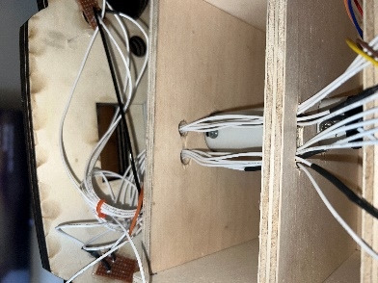

Étant donné que nous avons 6 boutons poussoirs fonctionnels, nous avons donc 12 câbles à passer à travers le support du volant. J'ai donc séparé les câbles en deux parties, une pour les câbles reliés au GND et une autre pour les câbles reliés aux sorties. Ensuite, j'ai percé des trous avec le plus gros foret à bois que j’avais.

1. **Branchement de tout le projet**

Pour la fin de la séance, avec mon camarade, nous avons effectué tous les branchements pour vérifier si tout fonctionnait, et en effet, tout le code marche très bien. Les boutons sont tous fonctionnels, les pédales marchent, et la rotation du volant aussi.

**Conclusion**

Nous avons donc finalisé notre projet et tout fonctionne très bien. Cependant, il nous reste peut-être quelques ajustements à faire, notamment pour les câbles à l’arrière du volant, afin que la rotation se fasse bien sans arracher de câbles, puis améliorer le code.